桃園市蘆竹區大竹國小115學年上學期（週六）多元智能發展學藝班
申請開課基本資料：
申請班別 | 3D列印筆手創社
老師教練姓名 | 周昕樺
課程計畫：
次數 | 學習具體目標  (請詳細填寫，並提供相關資料) | 教學活動  (請詳細填寫，並提供相關資料) | 材料、資源  (請詳細填寫，並提供相關資料) | 備註
1 | 吉伊卡哇-  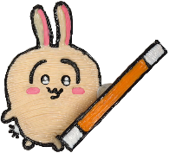  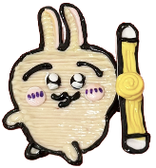  烏薩奇旋轉討罰棒 | 1.簡介  2.列印筆操作介紹  3.基礎模板實作 | 3D列印筆材料包
2 | 發光寶貝球  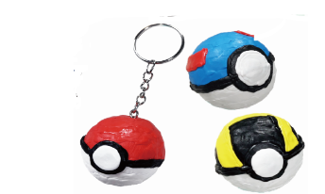 | 1.簡介  2.列印筆操作介紹  3.基礎模板實作 | 3D列印筆材料包
3 | 貓咪梳子  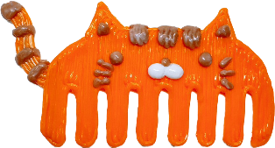 | 1.簡介  2.列印筆操作介紹  3.基礎模板實作 | 3D列印筆材料包
4 | 書夾  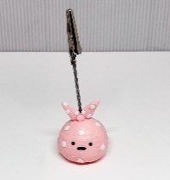 | 1.簡介  2.列印筆操作介紹  3.基礎模板實作 | 3D列印筆材料包
5 | 旋轉羅盤  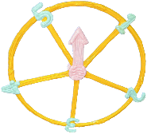 | 1.簡介  2.列印筆操作介紹  3.基礎模板實作 | 3D列印筆材料包
6 | 泡澡水豚  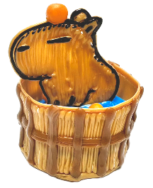 | 1.簡介  2.列印筆操作介紹  3.基礎模板實作 | 3D列印筆材料包
7 | 蝴蝶  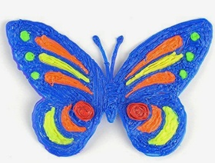 | 1.簡介  2.列印筆操作介紹  3.基礎模板實作 | 3D列印筆材料包
8 | 骰子  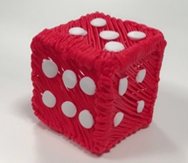 | 1.簡介  2.列印筆操作介紹  3.基礎模板實作 | 3D列印筆材料包
9 | 聖誕樹  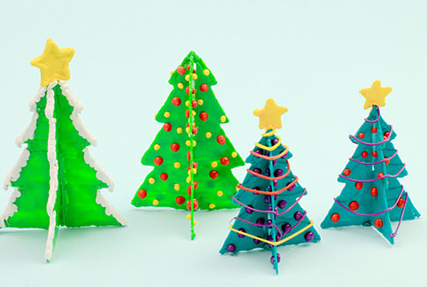 | 1.簡介  2.列印筆操作介紹  3.基礎模板實作 | 3D列印筆材料包
活動特色
效益評估

